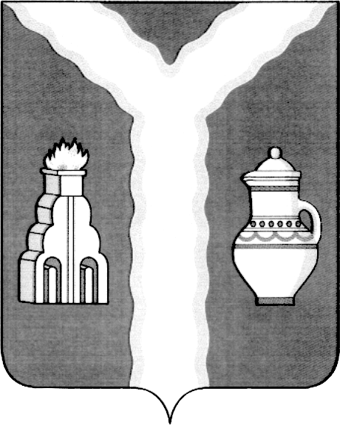

РАЙОННАЯ ДУМА
МУНИЦИПАЛЬНОГО РАЙОНА «ГОРОД КИРОВ И КИРОВСКИЙ РАЙОН» КАЛУЖСКОЙ ОБЛАСТИ

РЕШЕНИЕ
г. Киров

от 22 августа 2024 г. № 295

О согласовании замены части дотации на выравнивание бюджетной обеспеченности муниципальных районов (городских округов) дополнительным нормативом отчислений от налога на доходы физических лиц

В соответствии с п.5 ст.138 Бюджетного Кодекса Российской Федерации

Районная Дума решила:

1. Согласовать замену части дотации на выравнивание бюджетной обеспеченности муниципальных районов (городских округов), определенной на 2025 год и плановый период 2026-2027г., дополнительным нормативом отчислений от налога на доходы физических лиц, рассчитанным в соответствии с методикой, утвержденной Законом Калужской области от 27.06.05 №79-ОЗ «О межбюджетных отношениях в Калужской области».
2. Направить настоящее решение в министерство финансов Калужской области.
3. Данное решение вступает в силу со дня его принятия.

Глава муниципального района Т.Д. Кожан

